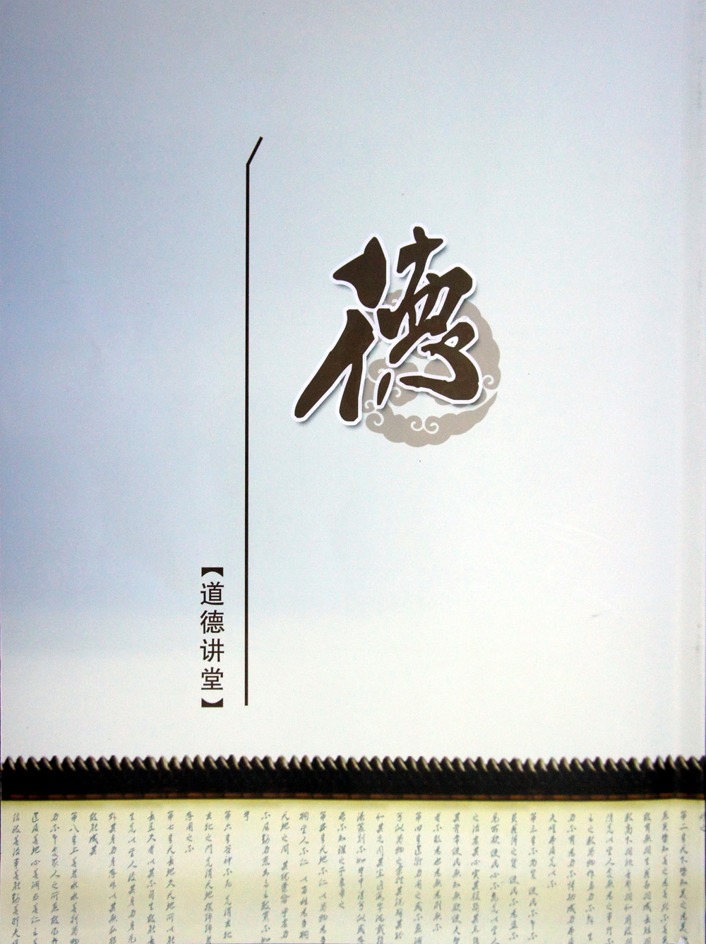
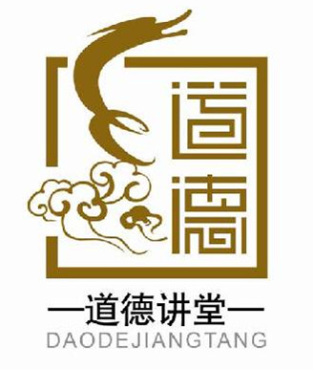

春江小学 道德讲堂

2018年春小道德讲堂第五讲：
“ 立足教育日常 弘扬师德风尚”
”

常州市新北区春江中心小学
2018年10月8日

目 录
1.2018年春江中心小学教师道德讲堂第五讲概况表 ………… 1-1

- 活动通知………………………………………………… 2-2

- 《立足教育日常 弘扬师德风尚》主持词 ……………………… 3-3

- 附1：唱歌曲《公民道德歌》…………………………………4-4

- 附2：学模范 …………………………………………… 5-5

- 附3：诵经典 …………… ……… ………………………… 6-6

- 附4：发善心 ………………………………………………7-9

- 附5：活动照片、通讯报道…………………………………10-12

2018年春江中心小学道德讲堂第五期概况

时间 | 2018.10.8
地点 | 多功能厅
主持人 | 陈小燕
主讲人 | 徐文娟
主题 | 立足教育日常 弘扬师德风尚
内容 | 一、学模范（15分钟）  1.宣读月度人物和月度团队颁奖词  2. 颁发月度人物证书  二、看视频（10-15分钟）  1.观看陈果老师《你好，好奇心》视频  2.现场互动，谈自己的启示  - 谈感悟  1.采访体育、专业发展月度团队（20分钟）  2.谈谈如春教师的新基本功  - 校长寄语（10-15分钟）
感言评论 | 道德讲堂活动让大家发现身边的师德模范，学习他们的敬业奉献、追求卓越，引领教师树立正确的世界观、人生观和价值观，增强教师职业光荣感、使命感和社会责任感。

春江中心小学“道德讲堂”
2018年第五讲活动通知

一、活动主题：“立足教育日常 弘扬师德风尚”
二、活动时间：2018年10月8日下午3:50——5：00
三、活动地点：春江中心小学 多功能厅
四、参加人员：全体教师
五、活动议程：
暖场：《春江小学校歌》
1、唱歌曲:《公民道德歌》
2、学模范：
3、诵经典：励志经典
4、谈感悟
5、送吉祥：校长寄语

“立足教育日常 弘扬师德风尚”道德讲堂活动主持稿
时间：2018/10/8 主持：陈小燕
各位老师，下午好！
各位老师，大家下午好！欢迎大家走进本学期的第一次道德讲堂活动。本次道德讲堂的主题是“立足教育日常 弘扬师德风尚 ”
法国作家卢梭说过：“榜样，榜样，没有榜样，你永远不能成功地教给儿童以任何东西。”法国作家罗曼罗兰也曾说过：“要播撒阳光到别人心中，总得自己心中有阳光。”我想，我们每位教师的师德就如同这里的“榜样”和“阳光”。今天，我们将走近身边的这些“榜样”，感受他们身上的师德、师能。（有请相关教师朗读月度人物的颁奖词）
请四位校长颁发证书
请月度团队的老师留步，你们都在自己的教育教学岗位上辛勤耕耘，载誉而归。能否请你们用2-3句话说说你们的获奖感言
陈果，妙语连珠是她的常态，偶尔站立、偶尔弯腰是她的节奏，爽朗的笑容是她的心态，竭尽所能做一个好老师是她毕生的追求。她就是复旦大学的哲学博士、副教授，让我们一起来领略她的风采。我们截取了10分钟左右的视频，请大家在观看的同时，可以反思自己的教育教学工作，想想践行师德，我为学生做了什么？
前段时间，我们红泥巴俱乐部组织青年教师开展了“甘守三尺讲台，争做‘四有’老师”演讲比赛，大家对“四有”教师都有自己的认识，那我们在朝着“四有”教师努力的过程中，还有哪些问题是需要引起我们关注的呢？下面有请徐文娟校长指引方向。
师德模范是我们努力的方向，如何走好脚下的路，去到更好的远方，下面有请万校长讲话。

附1：唱歌曲
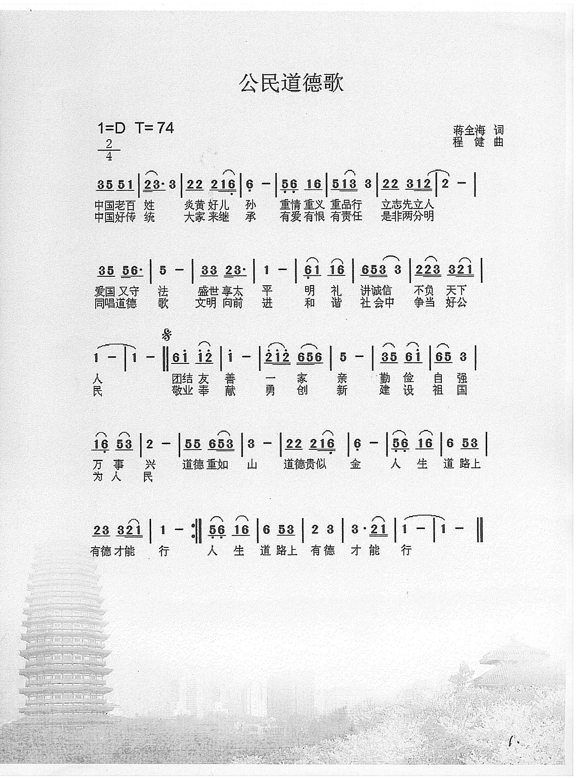
公民道德歌
附2：学模范
专业发展教师团队
在忙碌的九月，有这样一些老师，她们不仅认真完成学校各项教育教学工作，还积极参加省、市、区的各项专业评比。白天，她们抽时间磨课、研讨，晚上和周末攻读教育教学理论、锤炼基本功、创新教学设计……她们用辛勤和智慧地付出演绎了专业发展的精彩。秦洁、张妍和戴潇潇老师在新北区骏马杯比赛中，通过了教学理论考试、封闭式独立备课和课件制作、粉笔字书写和即兴英语演讲、观课评课等层层选拔，最终获得了区一、二等奖的好成绩；沈安妮和张妍老师参加新北区信息化教学能手比赛，从前期的教学设计入围到提前4天拿到新的教学内容，在有限的时间设计用信息化辅助教学的活动并积极试上，最后获得了新北区的一等奖，安妮老师还将代表新北区参加常州市的比赛；黄雯君老师作为江苏省蓝天杯赛课一等奖的选手，受邀参加省级会课，从暑期接到任务到9月底的现场展示，她不断实践、反思、优化，最后的现场展示受到了与会教师和专家的一致好评。他们经历了磨炼中的艰辛，同时也感受到了成长的喜悦，让我们为黄雯君、沈安妮、秦洁、张妍和戴潇潇老师点赞！

附3：诵经典

自见，故明；不自是，故彰；不自发，故有功；不自矜，故长。夫惟不争，故天下莫能与之争。

附4：发善心
陈梦婷老师颁奖词
踏实上进，谦逊好学；青年新锐，瞬息茁长。她，是青年教师梦想启航的第一领头人，“在实践中学习，在改革中前进”一直是她工作的主旋律。她是“红泥巴俱乐部”的领衔人，每周四的中午她都牺牲自己的休息时间，风雨无阻地带领全体青年教师学习研讨，让每个刚刚踏上工作岗位的新老师以最快的速度融入春小这个大家庭。她，是一个年级组的“小校长”，她总是谦逊而务实地对待年级组的每一项工作：中秋节系列活动，她带领级部老师、学生、家长搞得轰轰烈烈；新学期第一次家长会，她前后调度，全程关注，让每一个家长高兴而来，满意而归。面对特色文化现场展示活动，她也毅然接受执教综合课的任务！当所有的工作纷至沓来，她从不推诿，而是尽心尽力地做好每一件事！一次次活动，凝聚着她的汗水与智慧，彰显着她的奉献与无私。她用自己年轻的激情诠释了如春教师的真正内涵！她就是青年教师的楷模——陈梦婷老师！

周海娣老师颁奖词
她用真诚打动学生的心灵，用热情点燃学生的激情。她就是如此的有穿透力，在隔壁班都能听到她铿锵有力的讲课声，一节节课，被她着色添彩，描绘成美丽的风景。也因此被评为了常州市先进教育工作者。学生处工作，繁琐而重要，她凭借自己的一份创意，一份坚持，一份顽强，打造出了春小的德育特色。作为一名老师，处处身先示范，作为德育处主任，学校的每一次创建总少不了她的身影，认真而执着，出色的表现让人啧啧赞叹。同时今年她还光荣的成为了一名党员。在她身上，印证了那句：“浓缩的都是精华。”

张晓锋老师颁奖词
是谁，每次利用周末休息的时间，将每周的工作安排得井井有条？是谁，每一次创建活动方案中都少不了他的名字？是谁，在身体不适暴瘦10斤的情况下，依然坚守在工作岗位上？是谁，利用空余的时间，为备课组出好了质量上乘的练习？又是谁，利用空课的时间，一周听了十节课，为年轻老师把脉、指引？他用行动丈量着如春教育的深度，把教育的细节做到了极致。他就是张晓锋老师。

孙晓庆老师颁奖词
她，优雅知性，善于创新。作为一名从事低年级教学的语文老师，她认真钻研，潜心探索，让学生们在语文学习之路上拓展思维、发展语言；作为一名集爱心、细心、耐心于一体的班主任，她心有学生，表扬激励，让孩子们在校园的学习生活之旅中积极参与、快乐成长；作为一名年轻的年级组长，她凡事想在前，带领一年级的老师们碰撞智慧，集思广益，年级组工作有声有色。她，就这样默默地耕耘在春小这方热土上，张显着她的人生价值，不忘初心，永远做着一名幸福的教师。她，就是孙晓庆老师。

张丽华老师颁奖词
说起你，首先引入眼帘的是一个柔美的身姿，其次便是兢兢业业，勤勤恳恳。数学教学，你十年如一日地刻苦钻研，一丝不苟，所执教班级的成绩总能遥遥领先。作为六年级的备课组长，数学成绩的取得与你的付出更是密不可分。学校、班级和学生是你心中的第一位，你的无私和奉献我们都看在眼里，你是我们学习的榜样，我们美丽动人的——张丽华老师！

体育团队颁奖词
选择了体育，你们就选择了一场生命的马拉松。不论严寒酷暑，不惧风吹雨淋，你们用铿锵有力的号令，督促学生踏出坚定的步伐；你们用热火朝天的训练，帮助学生挺拔稚嫩的身躯。你们坚持以科学的理念，负责的态度，带领学生领略体育之美，享受运动之乐，你们用智慧和汗水获得了区运动会二等奖、区游泳比赛一等奖的好成绩，他们就是朱龙、史浚辰、谈煜棋、陈奕老师。

附5：活动报道
立足教育日常 弘扬师德风尚
——春江中心小学2018年师德建设月总结暨9月道德讲堂活动
在“享受如春教育 培育有根新人”理念的引领下，以培养有童心、有善心、有慧心的“三有”老师为目标，学校围绕师德建设月活动方案开展了多样的师德建设活动，引导教师树立正确的世界观、人生观和价值观，增强教师职业光荣感、使命感和社会责任感。2018年10月8日，全体教师集中于多功能厅，进行师德建设月总结暨道德讲堂活动。
学习身边的榜样模范。在民主推荐的基础上，学校评选出了9月份的月度人物：用真诚打动学生的心灵，用热情点燃学生的激情的周海娣老师；用行动丈量着如春教育的深度，把教育的细节做到了极致的张晓峰老师；青年教师的楷模陈梦婷老师；集爱心、细心、耐心于一体的孙晓庆老师；兢兢业业、一丝不苟的张丽华老师；用辛勤和智慧演绎出专业发展的精彩的黄雯君、沈安妮、秦洁、张妍和戴潇潇老师；还有用汗水与智慧浇灌硕果的朱龙、史浚辰、谈煜棋、陈奕老师。从他们交流的话语中，让大家深刻地体会到，一件事情的成功，首先要有明确的目标，还要投入极大的热情，再加上迎难而上的勇气和科学的方法，他们的事迹也激励着更多的老师朝着更好的方向努力。
领略名师的演讲风采。陈果，复旦大学的哲学博士、副教授，她的课节节爆满，她的课具有什么样的魅力呢？大家一起观看了陈果老师的《你好，好奇心》的演讲视频，大家被她妙语连珠式的讲述和爽朗的笑容所吸引。在互动环节，大家围绕“好奇心”这个关键词展开讨论。有的老师围绕保护和激发孩子的好奇心展开论述；有的从激发和保持自己的好奇心谈起，让自己更好地发现学生，优化教学；有的认为老师的好奇心就是要反思自己的教学，不断改进……陈果老师的一句句妙言隽语在教师的心里泛起了阵阵涟漪。
聆听校长的智慧语录。徐文娟校长以《如春教师的新基本功》为主题，从传统的基本功说起，强调了传统的基本功不能忘，尤其是粉笔字的书写要功在平时。同时针对目前的实际，提出了“如春教师”的十大基本功：利用多种途径进行持续学习的能力、独立解读教材并设计学习活动和评价活动的能力、利用信息化辅助教学的能力 、基于标准和学科关键能力进行命题和分析试卷的能力 、基于课程标准拓展课程内容的能力、基于学生培养开发并实施校本课程的能力、能结合学生日常表现给予合理评价并进行积极的心理辅导的能力、发现教学中的问题并积极应对的能力、个人情绪管理的能力、时间管理的能力。这些新基本功对老师提出了更高的要求，只有不断锤炼自己，才能成就更好的自己。
万莺燕校长以《行走在如春校园》为话题，从课堂教学的角度出发，让教师的教育理想更落地。她指出，要提高课堂的效率，就要从以下五方面入手：一是精准发掘文本价值，更好地解读儿童，解读文本。二是创造精妙的教学设计，指向学生的学科素养和关键能力。三是让孩子经历有挑战的学习活动，挑战学生的智力和想象力。四是要有反馈性的评价，让学生的学习看得见。五是要注重课外拓展，打开学生学习的场域。
此次总结活动既让教师们看到了“诗和远方”，又让大家对眼前的工作有了更多努力的路径，期待春小有更多的师德模范涌现。
